Thöïc ñôn Tuaàn 31
(Từ ngày 17/4/2023 đến ngày 21/4/2023)

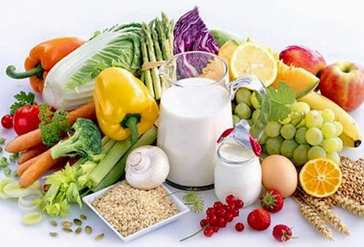
THỨ | NGÀY | BỮA ĂN TRƯA |  |  |  |  | BỮA ĂN XẾ
THỨ | NGÀY | Món chính | Món mặn | Món canh | Món xào | Tráng miệng | BỮA ĂN XẾ
HAI | 17/4/2023 | Cơm trắng | Tôm thịt heo rim | Bí đỏ nấu thịt heo | Bông cải xanh xào dầu mè | Dưa hấu | Bánh bông lan trứng muối + Sữa men tiêu hóa
BA | 18/4/2023 | Cơm trắng | Gà rô ti (có nước sốt) | Rau ngót nấu thịt heo bằm | Dưa leo, cà chua, thơm | Thanh long | Sữa trái cây vị nho 180ml + Bánh Snack
TƯ | 19/4/2023 |  | Hủ tíu Nam vang | Rau giá |  | Nestea đào | Xôi mặn
NĂM | 20/4/2023 | Cơm trắng | Thịt xá xíu | Khoai sọ nấu thịt heo | Rau muống xào tỏi | Mận | Bánh bông lan dứa nhân kem + Nước ép dâu
SÁU | 21/4/2023 | Cơm trắng | Cá basa chiên dòn sốt chua ngọt | Canh chua thơm, giá nấu tôm | Cải bó xôi xào thịt bò | Đu đủ | Sữa đậu nành Canxi + Bánh Flan



Thực hiện cân bằng dinh dưỡng trong bữa ăn cho học sinh tiểu học.

